電通三乙微處理器實驗 實驗結報

實驗名稱 | Lab05-4x4鍵盤
組別 | 28 | 組員 | 江旻恒

- 實驗目的
*了解4x4鍵盤的工作原理
1.4x4鍵盤如何接線
2.如何使用Arduino keyboard library
3.如何讀取鍵盤的顯示數值
4.如何讓七段顯示器顯示鍵盤的輸入值
- 實驗步驟

- 程式碼

- 實驗結果及分析

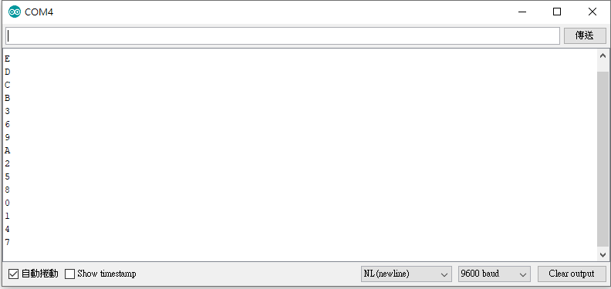
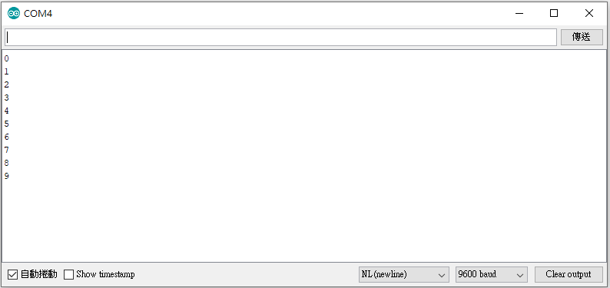
- 心得討論
- 修正電路圖
- 修正程式碼

